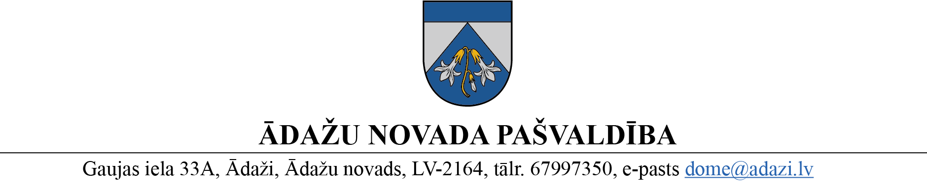

PROJEKTS uz 02.03.2023

vēlamais datums izskatīšanai: Attīstības komitejā 08.03.2023.
domē: 22.03.2023.
sagatavotājs: Indra Murziņa
ziņotājs: Indra Murziņa

LĒMUMS
Ādažos, Ādažu novadā

2023.gada 22.martā Nr.«DOKREGNUMURS»

Par tematiskā plānojuma “Ādažu novada transporta attīstības plāns” izstrādes uzsākšanu un darba uzdevuma apstiprināšanu

Ādažu novada pašvaldības dome (turpmāk – dome) 23.11.2022. pieņēma lēmumu Nr. 558 “Par Ādažu novada teritorijas plānojuma izstrādes uzsākšanu” un apstiprināja darba uzdevumu, kura 4.4.punkts paredz izstrādāt transporta attīstības plānu. Lēmums paredz 50 000 eiro finansējumu iepirkumam ārpakalpojuma piesaistei.
Pamatojoties uz:
- Pašvaldību likuma 10.panta pirmās daļas 21.punktu, kas nosaka, ka pašvaldības domes kompetence ir pieņemt lēmumus citos ārējos normatīvajos aktos paredzētajos gadījumos;
- Teritorijas attīstības plānošanas likuma 12.panta pirmo daļu, kas nosaka, ka vietējā pašvaldība izstrādā un apstiprina vietējās pašvaldības attīstības stratēģiju, attīstības programmu, teritorijas plānojumu, lokālplānojumus, detālplānojumus un tematiskos plānojumus;
- Teritorijas attīstības plānošanas likuma 1.panta piekto daļu, kas nosaka, ka tematiskais plānojums ir teritorijas attīstības plānošanas dokuments, kurā atbilstoši plānošanas līmenim risināti specifiski jautājumi, kas saistīti ar atsevišķu nozaru attīstību (piemēram, transporta infrastruktūra, veselības aprūpes iestāžu un izglītības iestāžu izvietojums) vai specifisku tematu (piemēram, inženiertīklu izvietojums, ainaviski vērtīgas teritorijas un riska teritorijas);
- Ministru kabineta 30.04.2013. noteikumu Nr. 240 “Vispārīgie teritorijas plānošanas, izmantošanas un apbūves noteikumi” 77. punktu, kas nosaka, ka transporta attīstības plānu kā tematisko plānojumu izstrādā pilsētām, ciemiem vai to daļām, vai, ja nepieciešams, visai pašvaldības teritorijai;
- Ministru kabineta 14.10.2014. noteikumu Nr. 628 “Noteikumi par pašvaldību teritorijas attīstības plānošanas dokumentiem” 127. punktu, kas nosaka, ka pašvaldības dome pieņem lēmumu par tematiskā plānojuma izstrādi, apstiprina tā izstrādes vadītāju un darba uzdevumu,

kā arī ņemot vērā, ka jautājums tika izskatīts un atbalstīts Attīstības komitejā 08.03.2023., Ādažu novada pašvaldība

NOLEMJ:

- Uzsākt tematiskā plānojuma “Ādažu novada transporta attīstības plāns” izstrādi.
- Apstiprināt tematiskā plānojuma “Ādažu novada transporta attīstības plāns” darba uzdevumu (pielikumā).
- Noteikt par tematiskā plānojuma “Ādažu novada transporta attīstības plāns” izstrādes vadītāju Ādažu novada pašvaldības administrācijas Teritorijas plānošanas nodaļas teritorijas plānotāju Miķeli Cini.
- Teritorijas plānošanas nodaļai nodrošināt informācijas par šo lēmumu ievietošanu Teritorijas attīstības plānošanas informācijas sistēmā, publicēt informatīvajā izdevumā „Ādažu Vēstis” un Ādažu novada pašvaldības tīmekļvietnē www.adazi.lv piecu darba dienu laikā pēc tā stāšanās spēkā.
- Teritorijas plānošanas nodaļa ir atbildīga par lēmuma izpildi.

Pašvaldības domes priekšsēdētāja K. Miķelsone
__________________________
Izsniegt norakstus:
@TPN
@APN
@CKS

I.Murziņa, 20203786

